3 сольф. Д/з от 14.04.
На прошлом уроке мы писали диктант. Посмотрите, кто где какие ошибки допустил. Вот так он должен был выглядеть:
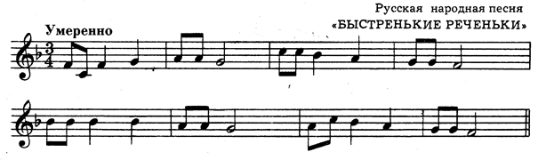
Вот задание на эту неделю (все подробности в видео по ссылке):
https://www.youtube.com/watch?time_continue=383&v=GV74ORG2ZiM&feature=emb_logo
1) Учитывая указанные размеры, зачеркните лишние длительности в тактах. Пришлите мне фото выполненного задания.
Повторите главные трезвучия с обращениями, и на каких ступенях они строятся.
2) Сыграйте предложенные аккорды, затем подпишите их, указывая римскими цифрами ступени, на которых они построены. Обратите внимание, что ключ басовый! Пришлите мне фото выполненного задания.
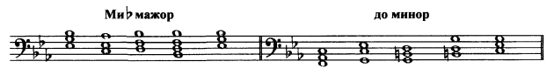
3) № 218 – петь с дирижированием. Пишем на видео и присылаем мне. Все подробности и разбор этого номера в видеоуроке.
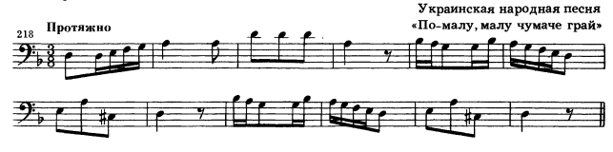

Все задания (и ваши вопросы) присылайте мне в одном письме по адресу vcherashnyaya-distant2020@yandex.ru. Высылаете фотографии письменных заданий и прикрепляете видеозаписи. В письме не забудьте также указать имя и фамилию.
На период дистанта вся связь со мной осуществляется только (!!!) через указанную почту!
Будьте здоровы! Евгения Вячеславовна.

